**Escuela politécnica del litoral**

**Instituto de ciencias físicaS**

**LABORATORIO DE FÍSICA B**

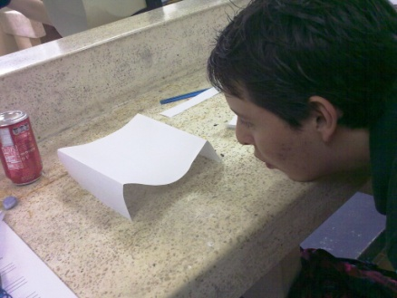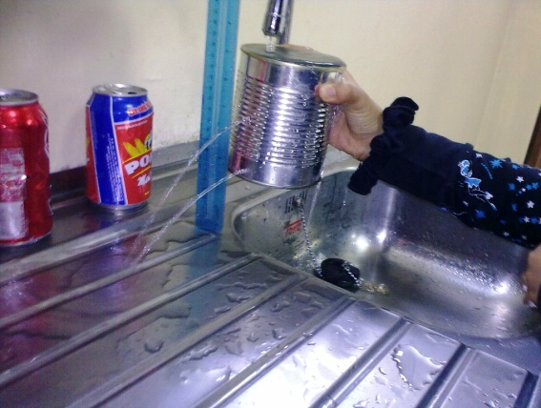**HidroDINÁMICA**

Alumno: Daniel Marx Petroche Sánchez

Profesora: Ing. Francisca Flores N.

Fecha De Entrega: 24 De Junio Del 2011

Paralelo: 9

I Término 2011-2012